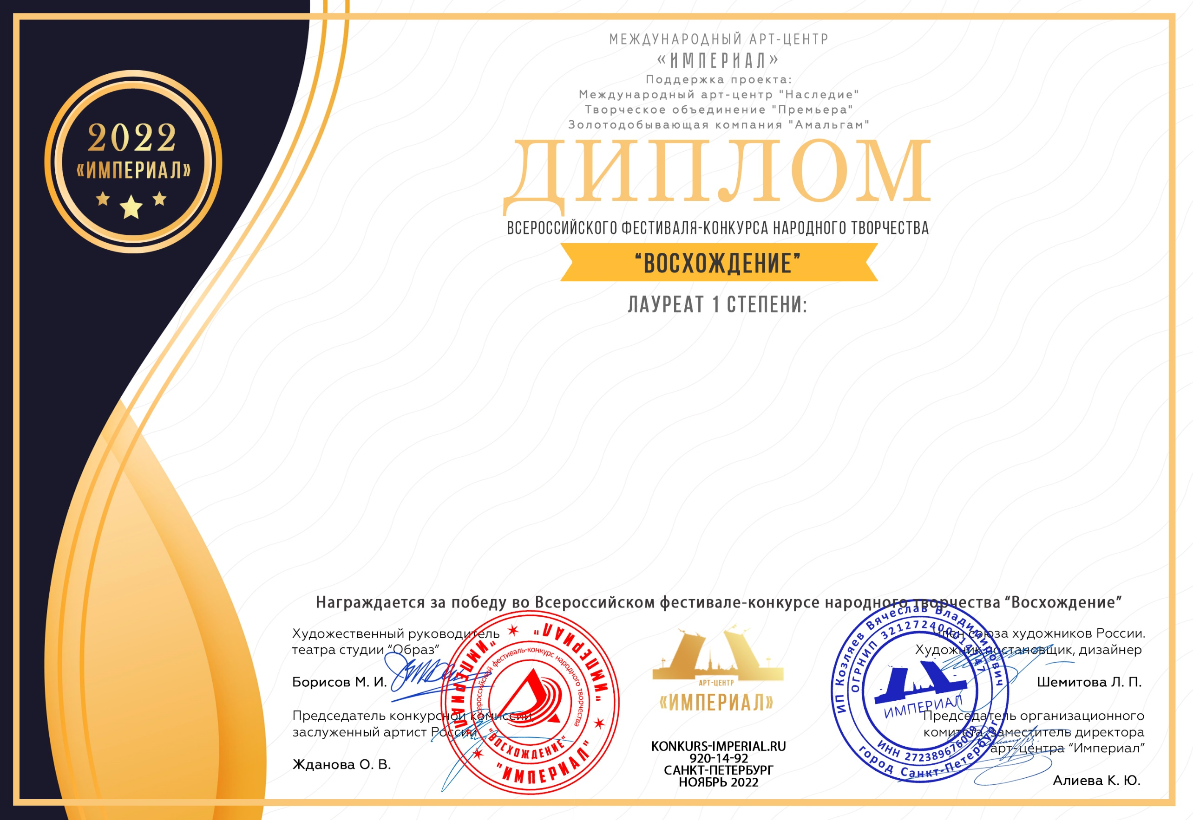

**Серия МТ; № 7342**

**НСК ансамбль эстрадного танца «Вдохновение»**

МАУК «Городской Дворец Культуры» Мурманская область, город Ковдор)

Руководитель/Преподаватель: ОЛЬГА АНАТОЛЬЕВНА АНЕПИР

Номинация: Хореография

Возрастная категория: смешанная возрастная категория (для коллективов с разновозрастным составом участников)

Конкурсная программа: Казахский танец «Сары-Арка»